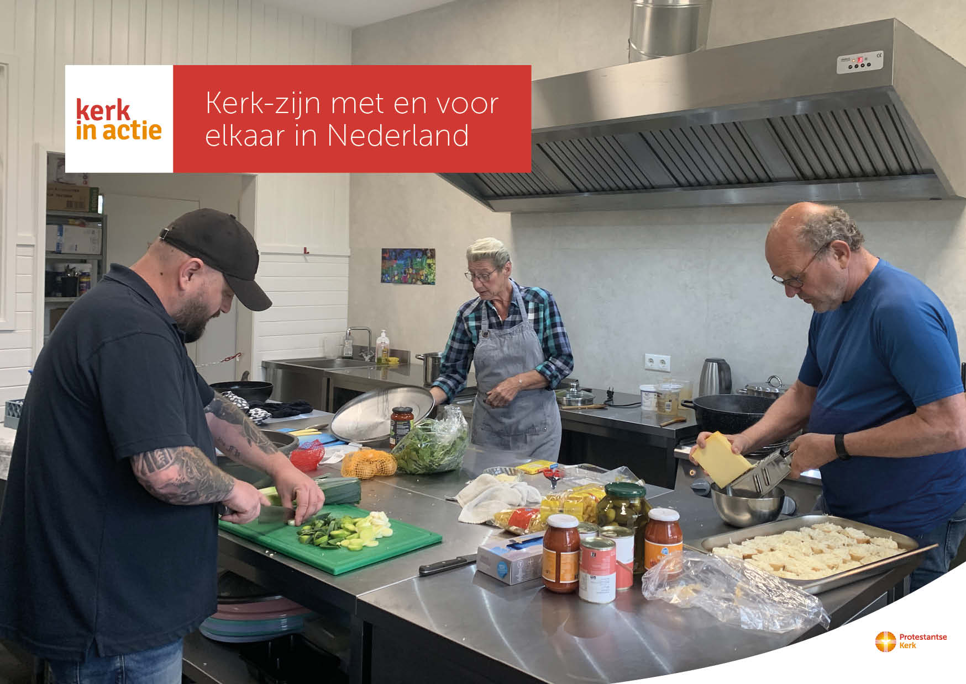

Collecte Binnenlands diaconaat

Kerk-zijn met en voor elkaar

Collecteafkondiging
Hoe kun je als diaconie iets doen voor mensen in je buurt die leven in kwetsbare omstandigheden? Hoe kun je iets betekenen voor kinderen die opgroeien in armoede en nauwelijks perspectief hebben op een betere toekomst?
Kerk in Actie begeleidt en ondersteunt kerken in heel Nederland om van betekenis te zijn in hun omgeving. Een mooi voorbeeld is ‘De Sleutel’ in Apeldoorn. Dit diaconale initiatief heeft twee locaties in kwetsbare wijken. Buurtbewoners krijgen er de ruimte om zichzelf te zijn, te delen wat hen bezighoudt en zich te ontwikkelen. In ‘De Sleutel’ is iedereen welkom en liefdevolle aandacht voor elkaar staat voorop.

Met je gift in de collecte steun je het programma Binnenlands Diaconaat van Kerk in Actie en maak je diaconale initiatieven om van betekenis te zijn voor de buurt mogelijk. Van harte aanbevolen.

Kerkbladbericht

Kerk-zijn met en voor elkaar
Hoe kun je als diaconie iets doen voor mensen in je buurt die leven in kwetsbare omstandigheden? Hoe kun je iets betekenen voor kinderen die opgroeien in armoede en nauwelijks perspectief hebben op een betere toekomst?
Kerk in Actie begeleidt en ondersteunt kerken in heel Nederland om van betekenis te zijn in hun omgeving. Een mooi voorbeeld is ‘De Sleutel’ in Apeldoorn. Dit diaconale initiatief heeft twee locaties in kwetsbare wijken. Buurtbewoners krijgen er de ruimte om zichzelf te zijn, te delen wat hen bezighoudt en zich te ontwikkelen. In ‘De Sleutel’ is iedereen welkom en liefdevolle aandacht voor elkaar staat voorop.

Via het programma Binnenlands Diaconaat van Kerk in Actie maak je diaconale initiatieven zoals De Sleutel in Apeldoorn mogelijk. Geef in de collecte of maak je bijdrage over op NL 89 ABNA 0457 457 457 t.n.v. Kerk in Actie o.v.v. Diaconaat mei of doneer online. Hartelijk dank voor je gift.
Lees meer op kerkinactie.nl/diaconaatnederland

Help je mee om deze collecte tot een succes te maken? Hartelijk dank!

